МОУ ДОД ЦВР

Хочу
стать
лидером!

(материалы лидерской смены)

Таганрог
2010

Составители сборника:

Косоголова Т.Н. зам.директора по ВР МОУ СОШ №25
Янченко Т.В. директор МОУ ДОД Центр внешкольной работы
Рыбицкая И.Г. заместитель директора по УВР МОУ ДОД ЦВР
Резник Т.И. , Волвенко Н.Н., Пальчун В.А, Демченко В.С., Лукина Н.В., Ковтун Е.М – педагоги МОУ ДОД ЦВР

Сборник материалов смены «Хочу стать лидером!», организованной и проведенной на базе МОУ ДОД Центр внешкольной работы г.Таганрога в 2009 году, поможет педагогам и организаторам детских коллективов организовать работу органов самоуправления как в школе, так и в оздоровительном лагере.
Несомненно сборник «Хочу стать лидером!» станет настольной книгой для тех ребят, которые сами были участниками лидерской смены.

К читателям

На осенних каникулах 2009 года в Центре внешкольной работы г.Таганрога в рамках работы проекта «Школа интересных каникул» прошла лидерская смена «Хочу быть лидером!»
Смена проводилась для старшеклассников, активно участвующих в школьном самоуправлении. ЦВР собрал 80 самых активных, неравнодушных и творческих старшеклассников 8-10 классов из всех школ города. Участники смены были разделены на 4 команды – отряда, с ними работали опытные воспитатели, педагоги ЦВР, и комиссары, ребята из педагогического лицея.
Работа лидерской смены представляла собой не только плодотворное сотворчество сверстников, но и интенсивный образовательный курс, по окончании которого участники смены освоили навыки организации и проведения различных мероприятий, научились принимать решения, работать в команде и правильно выходить из конфликтных ситуаций.
Руководителями смены в рамках работы были организованны мастер-классы, которые проводили специалисты психологи и правоведы («Проблемы правовой защиты несовершеннолетних», «Лидер и команда»), оформительские, танцевальный, музыкальный и игровой практикумы, а также тренинги, упражнения. В игровой форме прошли выборы президента, и его агитационная компания. Наиболее яркими и запоминающимися стали: конкурс спортивных пар «Идеальная пара», «Стартинейджер», игра «Гонки за лидером» и пр. В конце дня старшеклассники анализировали день на командных огоньках.
Ребята получат огромный опыт и навыки для проведения подобных мероприятий у себя в школе.
Мы надеемся, что лидерская смена поможет ребятам в будущем и укрепит их активную личную и гражданскую позицию.
С уважением,
педагоги Центра внешкольной работы г.Таганрога

День первый. Подготовительный.
Игры на знакомство
Огоньки знакомства
Подготовка к презентации отряда (название, девиз, эмблема, бейджики, единый внешний вид, творческое представление)
Разработка законов лидерской смены.

Игры на знакомство
«Имена»
Собраться в группы по именам и хором прокричать свое имя. Люди с уникальными именами объединяются в одну группу и должны прокричать что-нибудь их объединяющее.
«5 важных вещей»
Выполняется в парах. Пары расходятся на пять минут и жестами показывают друг другу пять самых важных для себя вещей. А затем пара жестами представляет друг друга кругу. Возможны варианты: пять самых страшных для меня вещей, самых неприятны и т. п.
«Три слова»
Необходимо каждому участнику рассказать о себе в трех словах.
«Покрывало»
Отряд делится на 2 команды. Два человека держат между командами покрывало. Все присаживаются на корточки. Ведущий указывает на одного из участников от каждой команды. Они делают шаг вперед. После резко опускается покрывало. Задача быстро назвать имя друг друга. Кто проиграл, тот переходит в команду соперника.
«Клубочек»
Играющие становятся в круг. Клубочек перебрасывается от одного играющего к другому, сообщая свое имя и увлечение. После того как клубочек полностью размотается (не останется играющих без нитки) – клубочек сматывают, по средствам названия имени и увлечения того, от кого пришла нить клубочка. Тот от кого начал разматываться клубочек должен назвать имя и увлечение последнего, кому пришла нить. О правилах сматывания клубочка заранее сообщать нельзя.
«Перемена мест»
Несколько ребят становятся в шеренгу и называют водящему имена. Потом водящий отворачивается, участники меняются местами и водящий должен правильно назвать их по именам.

«Это я»
Игроки становятся в круг. Ведущий, стоящий в центре, называет два имени (одно женское, второе мужское). Игроки, чьи имена назвали, кричат: «это-Я» и меняются местами. Задача ведущего: занять освободившееся место. Тот кто не успел занять свободное место, становится ведущим. Если из двух названных имен есть только один человек с таким именем, он кричит «Это-Я» и остается на месте.
«Телефончик знакомства»
Игроки становятся в круг. Ведущий говорит шепотом игроку, стоящему слева любое имя. Это имя по цепочке узнают все. После этого ведущий говорит «1,2,3, в круг беги!» Игроки, чье имя было названо должны выбежать в круг, соседи пытаются их удержать, Те, кто смог выбежать в центр круга, рассказывают немного о себе, а кто не смог, выполняют задания, которые дают им другие игроки. Игра повторяется, но уже с новыми именами.
«Наша дружная семейка»
Игроки делятся на две команды. Каждый игрок получает кеглю. Команды выстраиваются в две колонны. По сигналу ведущего 1-ые игроки добегают до
1-ых отметок и ставят кегли, выкрикивают свои имена. После этого они возвращаются в свои команды. 2-ой игрок каждой команды пробегая мимо 1-ой кегли называет имя 1-го игрока, добегает до следующей отметки, ставит кеглю, выкрикивает свое имя и возвращается назад и т. д.
«Стулья»
Стулья ставим по кругу плотно друг к другу. Игроки становятся на них. По сигналу ведущего все игроки должны поменяться местами так, что бы все имена расположились по алфавиту. Игроки, не касаясь пола, передвигаются по стульям.
«Шпаргалка-вспоминалка»
Каждый игрок получает карточку со своим именем. Игроки делятся на 2 или 3 команды. В игру вступает 1-ая группа. Все игроки этой группы представляются, называя имя и фамилию, немного рассказывают о себе. после этого все карточки с именами игроков 1-ой команды отдаются игрокам соперникам. Они, посовещавшись, должны правильно раздать карточки игрокам 1-ой команды и вспомнить фамилию каждого. За каждый правильный ответ команда получает очко. Потом представляется 2-ая команда.
«Откроем сердце друг другу»
Каждый игрок получает жетон в форме сердечка, на котором он пишет свое имя. Ведущий идет со шляпой по кругу. Игроки громко называют свое имя и опускают сердечко в шляпу. Задача игроков: вытащить из шляпы сердечко, прочитать имя и отдать его хозяину.
«Батарея»
Дети становятся в линию, держась за руки. Выбирается ведущий-водопроводчик. Он становится спиной к игрокам и говорит: «Вода пошла». После этого дети по очереди называют свои имена. Когда дойдут до последнего, игроки продолжают называть свои имена в обратном направлении(2-3 раза). После этого ведущий говорит «кран перекрыт», поворачивается лицом к игрокам и называет их имена. Каждый правильный ответ очко. После этого выбирают нового ведущего, игра возобновляется.
Огоньки знакомства

Огонёк – знакомства – это первый «огонёк» в отряде, первый сбор всего отряда на отрядном месте. Но это «знакомство» особое, оно не должно ограничиваться сведениями об именах, местожительстве и.т.д.
Цель: сформировать у каждого ребёнка представления об отряде и о себе в этом отряде.
Форма: огонёк.
Реквизит: свободный микрофон, свеча, музыкальное оформление,
Ход мероприятия
«Расскажи мне о себе»
Каждый, по очереди, по кругу рассказывает о себе, при этом передаёт какой-либо предмет, т.е. «свободный микрофон». Для рассказа предлагается схема: как зовут, откуда приехал, какое поручение выполнял в школе, чем увлекаешься, кем хочешь стать, чему бы хотел научиться, что можешь предложить отряду (знания, умения) и.т.д. Очень важно с самого начала задать нужную тональность и темп разговора. Это можно сделать с помощью легенды, песни, специально, подобранной музыки. А так же сам вожатый, первым рассказывая о себе по предложенной схеме, показывает сам ребятам как это надо делать. Вожатый, зная уже немного о своих ребятах, просит сесть рядом с собой наиболее «бойких» ребят, которые сумеют поддержать темп, тон, заданный вожатым.
«Круги интересов»
Объявляются «круги интересов» - песни, спорт, кино, чтение. Ребята расходятся по «кругам» и каждый «круг!» (их может быть 7- 8) готовит творческую защиту своего интереса. Условие одно - в каждом круге должен выступить каждый и сказать при этом, как его зовут.
«Мой идеал» («Мой любимый герой»)
Настоящий лидер не только знает, куда он идёт, но и может вдохновить других идти вместе с ним.

Вновь рассказ – эстафета, но говорят не о себе (обязательно называется только имя), а о своём идеале (любимом герое). Это может быть как литературный образ, так и реальное лицо (учитель, отец и.т.д) .Обязательно надо сказать, какие нравственные черты, поступки или переживания привлекают тебя в герое. После того, как рассказ окончен, вожатый предлагает отряду высказаться: какие черты ценит выступивший, что можно сказать о нём, судя, по его герою и.т.д.

Законы лидерской смены
Закон правды.
Запомни, правда нужна не только тебе, но и окружающим тебя людям. Будь честен!
Закон добра.
Будь добр к ближнему, и добро вернется к тебе.
Закон заботы.
Прежде чем требовать внимания к себе, прояви заботу к окружающим людям. Помни об их интересах, нуждах, потребностях.
Вы должны вести, а не гнать, вдохновлять, а не подчинять, вызывать уважение, а не страх, завоевывать поддержку, а не вызывать сопротивление — вот что такое лидерство.
Закон уважения.
Уважай каждого, кто рядом.
Закон 0-0. (Закон точного времени)
Никуда не опаздывать! Тебя не должны ждать.
Закон зелени.
Все, что вокруг нас - имеет свою жизнь. Не обрываем зеленые насаждения.
Закон территории.
За территорию ЦВР без взрослого запрещается выходить. Где команда там и комиссары.
Закон доброты.
Доброе отношение к себе и окружающим.
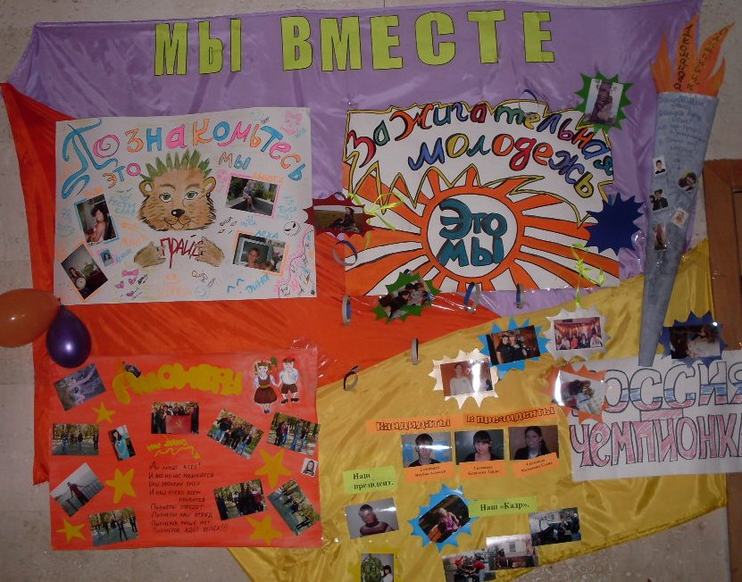
День второй

Открытие лидерской смены «Хочу стать лидером»
Веревочный курс. Игра по станциям
Мастер – класс. Лидерские игры

Открытие лидерской смены 2009г
«Хочу быть лидером!»

Фонограмма: фанфары
Ведущий 1. На торжественную линейку, посвященную открытию лидерской смены «Хочу быть лидером!», шагом марш!

Фонограмма: город солнца, выход отрядов
Ведущий 1. Мы рады приветствовать Вас на торжественной линейке, посвященной открытию смены! Открытие всегда хорошее настроение, улыбки, радостное ожидание новых встреч, интересных дел и даже чудес!

Ведущий 2. В этом удивительном, прекрасном месте, где все рады друг другу, где все улыбаются и дарят друзьям тепло своей души, делятся счастьем.

Ведущий 1. Сегодня в нашем лагере 1 раз стартует лидерская смена «Хочу быть лидером!». И мы рады приветствовать ее участников – представителей различных школ г. Таганрога и Таганрогского лицея интерната «Педагогический».

Ведущий 2. Для вас танцует хореографический ансамбль «Улыбка», рук. Ирина Тархова «Феерия»
Танец «Феерия»
Ведущий 2. Что такое лидер? Это сила,
Сила слова, да и сила духа.
Лидер вдруг напомнит вам в душе о самом главном,
Пожелаем ни пера, ни пуха.
Ведущий 1. Если хочешь лидером стать,
Должен ты научиться мечтать.
Лидер – это призванье, судьба.
Лидер – это борьба.
Ведущий 2. Так давайте поприветствуем наши лидерские команды.
Перекличка команд.

Гости
Ведущий 1. Программу новую предложат
И несомненно вам поможет
Первоклассные путеводители
Это наши … РУКОВОДИТЕЛИ.

Ведущий 2. Давайте поприветствуем наших гостей.
- ведущий специалист Управления образования Наталья Станиславовна Булохова;
- директор МОУ ДОД ЦВР Татьяна Валентиновна Янченко;
- зам. директора МОУ ДОД ЦВР Ирина Георгиевна Рыбицкая;
- начальник лидерской смены ДОЛ «Парус» Наталья Николаевна Волвенко.
Слово гостям.
Блок «Россия»
Звучат колокола
Ведущий 1. Россия, ты приходишь в нашу маленькую жизнь ласковой ладонью матери, темно-голубым, прозрачным и чистым небом над головой, бесконечным, звенящим горизонтом.
Тебя не растоптать, не унизить, не стереть с лица земли. Ты будто колокол. По нему бьют, бьют, бьют… а он рождает в ответ звуки один краше другого. И поет душа и сжимается за то великое и светлое, что слышится в этом перезвоне, имя которому РОССИЯ, РОДИНА. ОТЕЧЕСТВО!

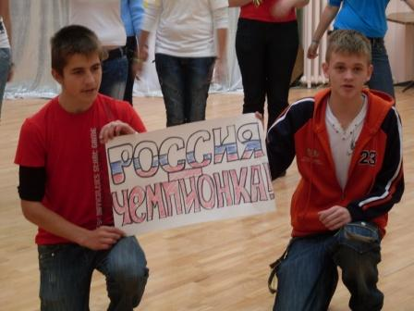
Ведущий 2. Мы расправим знамя,
Ну-ка покажи!
И отпустим в небо,
Пусть взмывает ввысь!

Ведущий 1. И свободной птицей
Полетит стремглав,
Стяг страны могучей,
Великой из держав.

Ведущий 2. Прикоснись к святыни,
Протяни ладонь,
Символ всей Отчизны
Ты легонько тронь.
Вынос стягов РФ Фонограмма «Россия»

Ведущий 1. Лагерь смирно. Равнение на флаг Российской Федерации
Гимн РФ
Ведущий 1. Мы все живем в огромном мире,
И каждый шаг для нас – событие!
И каждый день, что мы встречаем,
Пусть дарит новые открытия!

Ведущий 2. Двери в мир творчества шире открой,
Мир увлечений манит за собой
И знаний мир целый открыт для тебя
Время открытий пришло к нам, друзья!
Песня «С нами друг»
Ведущий 1. Открывать можно друзей и неизведанные места, узнавать новое о хорошо известном, открывать можно событие, открывать можно себя. На этой смене, каждый откроет в себе что-то новое. И первое открытие – это представление ваших команд.

Презентация команд.
Ведущий 1. Ну, так что же ждет нас впереди?
Ты не бойся, ты иди!
Если ты запомнил суть,
Отправляйся лидер в путь.

Ведущий 2. Если будем мы вместе,
Если будем мы дружить,
То, конечно, интересно
В лагере нам будет жить.

Танец «Арам – зам – зам»
Ведущий 1. Если вы есть будьте первыми!
Если вы есть будьте лучшими!
Первыми, где бы вы ни были.
Из песен лучшими песнями,
Из книг настоящими книгами.
Песенными, как моря.
Лучше второго художника первый маляр!
И спросят вас оробелые:
«Что же тогда получается?
Если все будут первыми,
Кто же пойдет замыкающим?».
А вы трусливых не слушайте,
Вы их сдуйте как пену.
Если вы есть будьте лучшими!
Если вы есть будь первыми!

Ведущий 2. И вот первое испытание. Веревочный курс.
Ведущий 1. Капитаны команд подойдите ко мне и получите маршрутные листы.
Ведущий 2. Мы желаем вам удачи! До скорых встреч!

Фонограмма, выход из зала.

Игра по станциям
«Веревочный курс»

Веревочный курс – это тренинг личностного роста, развивающая игра, основным результатом которой является получение навыков создания команды и работы в команде
Цель: Не столько научить, как преодолевать препятствия, сколько преподать его участникам много полезных уроков, включая искусство командной работы для лидерства.
Форма: Игра по станциям.
Станции:
- Монстры – расстояние в 10 метров отряд должен пройти с помощью 14 точек опоры. Две ноги – две точки опоры, лежа – одна точка опоры.
- Мостик – отряд становится по парам лицом друг к другу, соединив руки в виде мостика. Один запрыгивает лежа на мостик и его перекидывают по мосту (требуется страховка).
- Треугольник – три дерева обматываются веревкой на высоте 1,5 метра, что бы получился треугольник. Внутри треугольника лежит черенок от лопаты (должен удержать человека). Задача отряда выбраться из треугольника в наружу, не задев веревки, обязательно используя черенок (требуется страховка).
- Переправа – отряд становится на лавочку, обняв друг друга за талию, носочки ног должны свисать. По одному нужно перейти на другую сторону лицом к лицу. Если человек упал – штрафной бал отряду.
- Слепой и поводырь – отряд должен выбрать человека, которому они доверяют, он становится их поводырем. Остальные становятся паровозиком, взяв друг друга за плечи, и закрывают глаза. А препятствия или повороты передают друг другу жестами. Движением плеча. Отряд испытание должен пройти в полной тишине.
- БИП – рисуется сетка 8\8 клеток. Это минное поле, которое нужно пройти отряду по одному в полной тишине. Когда человек наступает на мину, ведущий говори «БИП». И должен попробовать другой, пока не найдет правильный выход.

Подведение итогов:
- Подсчет результатов и награждение по местам.
- Обсуждение в отряде \ классе \ группе, «Каким мне нужно быть для того, чтобы я и моя команда достигли поставленной цели?»
Игры на выявление лидерских качеств

«ЛИФТ»
Один человек садится на стул. Четверо, просунув по 2 пальца ему подмышки и колени, должны приподнять его вверх. Нужно выработать чёткий алгоритм движений. Один должен руководить.

«АВТОБИОГРАФИЯ»
Каждый участник в течение 5 минут составляет свою автобиографию: где учится, какой он человек, к чему стремится, о чём мечтает и т.д. После этого все собираются в круг и каждый выступает.
Задача: чётко и ясно рассказать о себе.

«КУЛАЧОК»
Участники разбиваются на пары. Один сжимает кулак, второй за 1 минуту должен сделать так, чтобы кулак разжался. Физическую силу применять нельзя. Затем участники меняются местами.
Анализ: - какими средствами вы пользовались, чтобы добиться результата?
- что вас заставило разжать кулак, или он так и остался сжатым?

«РИСУНОК ПО ИНСТРУКЦИИ»
Участники работают в парах. Каждый рисует на своём листке дом. Затем показывает его партнёру. Решить, кто участник «А», кто «Б». «Б» берёт чистый лист, закрывает глаза и рисует дом «А». Партнёр следит и помогает, давая инструкции устно. Нужно, чтобы дом был похож.
Анализ: что труднее – давать указания или рисовать?

«ПОЕЗД»
Условия: проводить в просторном помещении; нужны стулья;
Стулья расставляются в хаотичном порядке по залу. Участники разбиваются на группы по 3 человека и становятся паровозиком. Главный вагон – последний человек, у него открыты глаза у других – закрыты. Главный вагон ведёт поезд, направляя впереди стоящих. Делает он это, поворачивая за талию среднего участника. Участник, стоящий посередине, не проявляет инициативы, только передаёт первому указания последнего.
Каждый участник должен побывать во всех 3-х ролях.
Анализ: - как вы себя чувствовали в каждой позиции?
- в какой позиции вы чувствовали себя лучше?

«ОДИН СТУЛ»
Один человек садится на стул посреди комнаты, второй – к нему на колени, следующий садится на колени ко второму и т.д. Нужно, чтобы весь отряд уселся и не упал. Кому-то придётся руководить процессом.

«ВЫРВИСЬ ИЗ КРУГА»
Все становятся в круг, держась за руки. Один участник в центре. Он должен вырваться в течение 3-х минут. Круг не хочет его выпускать. Вырывается он любым способом, кроме физического. Если у кого-то возникло желание выпустить его, он может поднять руку.
Анализ: - удалось ли вырваться?
- какие приёмы были использованы участником?
- возникло ли у кого-нибудь желание выпустить его? Почему?

«КТО Я?»
Участники в течение 15 минут самостоятельно отвечают на вопрос: «Кто я?», используя 20 слов. Нужно писать первое, что придёт в голову. Затем каждый зачитывает по очереди.

«Я ЛИДЕР»
Умение анализировать свои действия должно быть присуще лидеру. Каждый берёт бумагу и даёт 5 ответов на вопросы:
- какие качества лидера есть во мне?
- какие качества мешают мне быть лидером?
После этого все объединяются в группы по 6 человек и обсуждают ответы.

«ОБМЕН ВИЗИТКАМИ»
Каждый оформляет свою визитку. Можно нарисовать или написать, что угодно, кроме имени. Затем ведущий собирает их и зачитывает. Участники должны отгадать, о ком идёт речь.
Анализ: - что помогло отгадать авторов? - какие моменты вы отразили в своей визитке?

«Я – ПОДАРОК ДЛЯ ЧЕЛОВЕЧЕСТВА»
Лидер должен верить в свою исключительность. За 1 минуту надо придумать тезисы своего выступления, где каждый обоснует, почему он является «подарком для человечества». Затем все объединяются в группы по 3 человека и зачитывают свои тезисы. Можно комментировать и отвечать на вопросы. После распределяются места внутри групп.

«ДЕЙСТВУЙ ПО ИНСТРУКЦИИ»
Ведущий даёт чёткую инструкцию, состоящую из нескольких действий. Например: «Саша, возьми карандаш, подойди к столу, возьми бумагу. Напиши своё имя. Отнеси Кате. Вернись на место.» Все действия должны быть выполнены в строгой последовательности. Затем участники разбиваются на пары. Один пишет инструкцию, другой выполняет. Поменяться местами.
Анализ: - удалось ли дать чёткую инструкцию?
- что было легче: давать команды или выполнять?

«ПРАВДА ИЛИ ЛОЖЬ»
Надо: по одной монете и повязка на глаза для тройки участников.
Один с завязанными глазами будет искать монету, которая будет лежать на полу. Двое других – добрый и злой ангел. Один даёт правильные подсказки, другой – нет. Искатель не знает, кто прав, кто не прав.
Анализ: - как искатель определил, кто злой, кто добрый?
- как ты искал клад?
- что чувствовал каждый участник, играя свою роль?
- что ангелы делали, чтобы перехитрить друг друга?
- умеешь ли ты убеждать?

«ВОЗЬМИТЕ МЕНЯ»
3 человека – совет, остальные – претенденты на вакантные места. В собеседовании каждый должен убедить совет, что именно он достоин этой должности. Все получают карточки с ролями: горнолыжник, завсегдатай библиотек, приколист, труженик, двоечник, неудачник, натуралист, спортсмен, умница, добряк, хулиган, воришка, маменькин сынок.
Анализ: - легко ли было выступать в заданной роли?
- как ты убеждал совет?
- по каким критериям совет отбирал кандидатов?
Люди - удивительные звезды,
Дальние и ближние миры.
И бывает так непросто
Сдерживать сиянье до поры,
А потом сиять с такою силой.
Что тому причиною - как знать?
Самым удивительным светилом
Человека следует назвать.

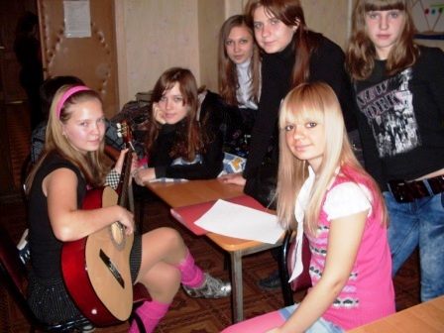
День третий
Мастер – класс. «Лидер и команда»
Выборы кандидата в президенты в отрядах.
Игры на выявление лидера.
Конкурс спортивных пар «Идеальная пара»

Тренинг «Лидер и команда».
(Автор Чупахина И. Ю.)
Цели: Узнать несколько составляющих эффективной работы команды и исследовать их в нижеизложенных упражнениях.

Упражнение № 1 Разминка «Цепочка».
Каждому из нас в жизни когда – то приходится быть лидером за которым пойдет команда. Сейчас вам представится возможность побыть в разных ролях: лидер, ведомый, которого ведут. Попробуйте осознавать, какая позиция вам близка по жизни? Где вы себя чувствуете более комфортно?
Упражнение № 2.
На каждую букву слова «команда» написать возможные качества команды. На каждую букву слова «лидер» написать возможные качества лидера. Затем по очереди две команды проговаривают эти качества.

1. Творчество вместо стереотипных действий. «Пересечение пустыни».
Эта игра связана с "двигательным творчеством". Ведущий просит всех участников игры убрать и встать у одной стены комнаты. (Включается музыка)
— Представьте себе, что перед вами безводная пустыня. Оазис с водой далеко, на том конце комнаты. Вам предстоит пересечь пустыню и оказаться у противоположной стены. Но пустыня не прощает повторов. Поэтому пересекать ее можно только по очереди, причем своим, неповторимым способом. И каждый авторский вариант пересечения пустыни мы будем сопровождать аплодисментами, а на повторы реагировать унылым посвистом.
Движение начинает один из участников игры, когда он достиг противоположной стены, движение начинает следующий. И так происходит до тех пор, пока вся группа не окажется у противоположной стены. После этого движение продолжается в противоположном направлении. Группа возвращается обратно, так же демонстрируя разные способы пересечения "пустыни". Игру можно продолжать до тех пор, пока у игроков поддерживается интерес, и играют они с азартом.
Вопросы для обсуждения:
- Трудным ли было для вас задание?
- В какой момент вы стали задумываться над его выполнением?
- Постоянный поиск нового решения утомлял, раздражал или увлекал вас?
- Чему может научить команду эта игра?

2. Креативность. «Задания для развития креативности»
Эти упражнения предназначены для актуализации и тренировки творческих способностей.
- В течении 5 минут придумайте как можно больше способов использования шариковой ручки (граненого стакана, отвертки, зубочистки, скрепки, пуговицы, игральных карт, чехла от женского складного зонтика и пр.). Обсудив свои идеи с группой, коллегиально выберите наиболее оригинальный способ ее использования и придумайте историю, в которой будет использован выбранный вами способ.
- Если бы вы были директором автомобильного завода, что бы вы предприняли для повышения конкурентоспособности ваших машин. Придумайте как можно больше способов.
- Если бы вы были директором школы, что бы вы сделали, чтобы уровень подготовки выпускников был максимально высоким. Придумайте как можно больше способов.
- Если бы вам предстояло выучить японский язык, что бы вы предприняли. Придумайте как можно больше способов.

3. Работа на общий результат.
Чтобы согласованно достичь результата, необходимо:
- Услышать и понять задачу
- Оперативно распределить функции между членами команды (кто руководит, кто в чем помогает)
- Каждому подготовить свой участок работ
- Совершить общие действия
«Построить дом».
В течение 5 минут членам команды предлагается построить дом их команды из того, что есть "под рукой", то есть находится в зале для занятий (стулья, столы, вешалки, бумага и пр.). Также можно использовать и "самих себя": изображать отдельные части дома.
Затем представить свой проект.
Рефлексия по занятию:
Что важного было для вас в занятии? Выразите это в одной фразе.

«Человек одарен разумом и творческой силой, что бы приумножить то, что ему дано…»
А. П. Чехов
Игры на выявление лидера

Всюду, где собираются вместе более двух человек, возникает проблема лидерства. В процессе формирования группы некоторые её участники начинают играть более активную роль, им отдают предпочтение, к их словам прислушиваются с большим уважением, короче говоря, они приобретают доминирующее положение. Таким путём происходит разделение участников группы на ведущих и ведомых, т.е. на лидеров и последователей.
Выявленный лидер может стать основным связующим звеном в цепи взаимоотношений вожатого с группой.
Карабас
Следующей подобной игрой будет игра «Карабас». Для проведения игры детей рассаживают в круг, вместе с ними садится вожатый, который предлагает условия игры: «Ребята, вы все знаете сказку о Буратино и помните бородатого Карабаса-Барабаса, у которого был театр. Теперь все вы – куклы. Я произнесу слово «КА-РА-БАС» и покажу на вытянутых руках какое-то количество пальцев. А вы должны будете, не договариваясь встать со стульев, причём столько человек, сколько я покажу пальцев. Эта игра развивает внимание и быстроту реакции».
В этом игровом тесте необходимо участие двух вожатых. Задача одного – проводить игру, второго – внимательно наблюдать за поведением ребят.
Чаще всего встают более общительные, стремящиеся к лидерству ребята. Те, кто встают позже, под конец игры, менее решительные. Есть и такие, которые сначала встают, а затем садятся. Они составляют группу «счастливых». Безынициативной является та группа отряда, которая не встаёт вообще.
Рекомендуется повторить игру 4-5 раз.
Большая семейная фотография
Эту игру лучше проводить в оргпериод для выявления лидера, а также в середине смены, и использовать как наглядный материал в вашем коллективе.
Предлагается, чтобы ребята представили, что все они – большая семья и нужно всем вместе сфотографироваться для семейного альбома. Необходимо выбрать «фотографа». Он должен расположить всю семью для фотографирования. Первым из семьи выбирается «дедушка» он тоже может участвовать в расстановки членов «семьи». Более никаких установок для детей не даётся, они должны сами решить, кому кем быть и где стоять. А вы постойте и понаблюдайте за этой занимательной картиной. Роль «фотографа» и «дедушек» обычно берутся исполнять стремящиеся к лидерству ребята. Но, однако, не исключены элементы руководства и других «членов семьи». Вам будет очень интересно понаблюдать за распределением ролей, активностью-пассивностью в выборе месторасположения.
Эта игра, проведённая в середине смены, может открыть вам новых лидеров и раскрыть систему симпатий-антипатий в группах. После распределения ролей и расстановки «членов семьи» «фотограф» считает до трёх. На счёт «три!» все дружно и очень громко кричат «сыр» и делают одновременный хлопок в ладоши.

Ехали цыгане
Вожатый предлагает ребятам построить цыганскую повозку , состоящую из телеги, тройки лошадей, стен телеги, крыши, колес, извозчика, пассажиров, жеребенка на привязи. Время на подготовку задания 3 – 5 минут. Интерпретация:
Кучер – на данный момент главный лидер – организатор в отряде
Стены и крыша – те, на кого можно положиться, хорошие исполнители.
Колеса, телега, лошади – те, на ком все стремятся “ехать” , и кто способен везти, то есть лидеры меньшего ранга.
Жеребенок – «выпавший», но с претензиями на лидерство.
Пассажиры – основная масса.
По окончанию игры необходимо опросить ребят, все ли согласны с таким распределением ролей и на какое место они претендуют.
Скульптура
Вожатый предлагает ребятам построить скульптурную экспозицию “Наш отряд в лагере” в течение 5 минут. По тому, кто возьмет на себя роль прораба, судят о лидерах.
Числа и буквы
Отряд целиком или, разбившись на микрогруппы, пробует построить, взявшись за руки в круг, различные буквы и цифры.
Фигуры с углами
Задание усложняется тем, что необходимо построить фигуры с углами (звезду, квадрат, треугольник) с запретом на разговоры.
Скала
Отряд выстраивается на скамейке или на стульях в ряд вплотную друг к другу. Рассчитывается по порядку номеров. Затем ему предлагается по одному человеку поменяться местами. То есть – номер 1 становится последним, аккуратно переходя и держась за ребят. Затем номер 2 и так далее. Передвигать стулья и спрыгивать на пол запрещается. Если кто-то не удерживается, то все начинается сначала. Действует запрет на разговоры для всех, кроме человека, который возьмет на себя роль координатора. Этого человека вожатый выбирает сам или по желанию из потенциальных ребят – лидеров.
Другая разновидность этой игры – координатору предлагается построить отряд по росту, по цвету носков, по размеру ботинок, длине волос и так далее.
Положи руку.
Ребятам предлагается положить всем сразу правую ладонь на плечо тому человеку в отряде, который им более всего симпатичен (душа отряда), а левую на плечо тому, кого они бы хотели видеть командиром. Вожатый определяет, кто есть кто подсчетом рук. Как правило, не бывает слишком много лидеров, если проводить эту игру в конце организационного периода
Начали!
Вот ещё один вариант выявления лидеров, состоящий из нескольких игр. Для этого ребята делятся на две-три равные по количеству участников команды. Каждая команда выбирает себе название. Вожатый предлагает условия: «Сейчас команды будут выполняться после того, как я скомандую «Начали!». Выигравшей будет считаться та команда, которая быстрее и точнее выполнит задание». Таким образом, вы создадите дух соревнования, который является весьма немаловажным для ребят.
Итак, первое задание. Сейчас каждая команда должна сказать хором какое-нибудь одно слово. «Начали!»
Для того чтобы выполнить это задание, необходимо всем членам команды как-то договориться. Именно эти функции берёт на себя человек, стремящийся к лидерству.
Второе задание. Здесь необходимо, чтобы ни о чём не договариваясь, быстро встали полкоманды. «Начали!»
Интерпретация этой игры сходна с интерпретацией игры «Карабас»: встают самые активные члены группы, включая лидера.
Третье задание. Сейчас все команды летят в космическом корабле на Марс, но для того, чтобы полететь, нам нужно как можно быстрее организовать экипажи. В экипаж входят: капитан, штурман, пассажиры и «заяц». Итак, кто быстрее?!
Обычно, функции организатора опять же берёт на себя лидер, но распределение ролей часто происходит таким образом, что лидер выбирает себе роль «зайца». Это можно объяснить его желанием передать ответственность командира на плечи кого-нибудь другого.
Задание четвёртое. Мы прилетели на Марс и нам нужно как-нибудь разместиться в марсианской гостинице, а в ней только трёхместный номер, два двухместных номера и один одноместный. Вам необходимо как можно быстрее распределиться, кто в каком номере будет жить. «Начали!»
Проведя эту игру, вы можете увидеть наличие и состав микрогрупп в вашем коллективе. Одноместные номера обычно достаются либо скрытым, невыявленным лидерам, либо «отверженным».
Предложенное количество номеров и комнат в них составлено для команды, состоящей из 8 участников. Если в команде больше или меньше участников, то составьте количество номеров и комнат сами, но с тем условием, чтобы были трёхместные, двухместные и один одноместный.
Эта методика даст вам довольно-таки полную систему лидерства в коллективе. Закончить её можно какой-нибудь игрой на сплочение коллектива.
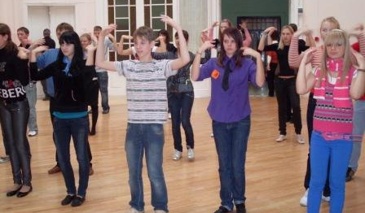

Конкурс пар
«Идеальная пара»

«Идеальная пара» - это конкурсная программа для пар, в которой участвуют мальчик и девочка от каждого отряда, класса.
Цель: обучения учащихся навыкам взаимодействия, узнать и понять качества самого себя и других, пропаганда здорового образа жизни.
Форма: конкурсная программа.
Реквизит: скакалки, теннисные ракетки и мячи, 15- 20 предметов, ткань, ручки, листы (формат А4), плакаты с изображением спортсменов мужчин и женщин, обручи, стулья, мячи, верёвочка.

Ход мероприятия:
Каждая команда выбирает пару (мальчик + девочка) для участия в программе. Парам необходимо подготовить визитку (придумать название своей пары, продемонстрировать свои спортивные достижения) и творческий номер с участием болельщиков.
Помимо этого пары участвуют в конкурсах. В итоге выбирается самая идеальная спортивная пара, набравшая наибольшее количество спортивных побед.
Конкурсы
- «Скакалка». Мальчик и девочка вместе прыгают через скакалку. Выигрывает та пара, которая больше прыгнет.
- «Настольный теннис». Пары становятся лицом друг к другу. Их задача перебрасывать теннисный мячик друг другу ракетками в течение 1 минуты. Победит та пара, которая набьёт больше. Два раза подряд делать удар одному человеку нельзя. В этом случае пара перестаёт участвовать в конкурсе.
- «Запомни предметы» На столе располагаются 15-20 предметов, накрытые тканью. На 10 секунд предметы показывают участникам. Задача - вспомнить и записать на листочке как можно больше предметов.
- «Спортсмены и спортсменки». Участникам - девочкам предлагаются плакаты с изображением знаменитых спортсменов – мужчин; участникам- мальчикам – с изображением спортсменок – женщин. Задача – назвать их имена.
- «Обручи». Мальчики крутят 2 обруча на талии, девочки - один на правой, другой – на левой руках. Выигрывает тот, кто прокрутит обруч наибольшее количество раз. Если обруч упадёт у одного из участников – пара выбывает.
- «Боулинг». На площадке в ряд друг за другом ставят 6-7 стульев. Участники стоят на старте (расстоянии между стульями и стартом 3 м.). Задача – прокатить мяч под стульями. Каждый стул этап, чем больше этапов пройдёт мяч, тем лучше. Команды по очереди катают мяч. Засчитывается общая сумма бросков мальчика и девочки.
- «Верёвка». Два человека держат верёвку. Задача участников, двигаясь под музыку, пройти под верёвкой, не дотрагиваясь до неё и пола. Каждый раз верёвочка опускается ниже.
- «Танцевальный». Пары под музыку изображают танцующих спортсменов (футболистов, хоккеистов, гандболистов, суммоистов, каратистов, пловцов, легкоатлетов, альпинистов).
- Мальчик танцует и держит девочку на руках. Выигрывает самая оригинальная пара. Если мальчик опустил девочку на пол, пара выбывает.
Игры для команд болельщиков.
- Вопросы по спорту.
- Аукцион зимних видов спорта, песен о спорте.
- Придумать кричалку-поддержку.

Подведение итогов.
Участники и победители награждаются грамотами и призами.

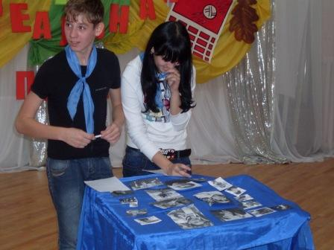

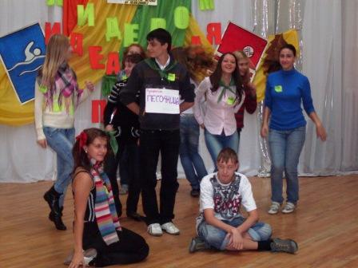
День четвертый
Игра «КаDR»
Мастер – класс. Упражнения Джеффа «Я - личность»
Выборы президента «Я достоин …»

Предвыборная агитационная игра
«КаDR»

Игра «КаDR» - творческая игра. Помогает организовать творческую агитацию за своего кандидата в президенты.
Цель: развитие фантазии, внимания, наблюдательности и умения работать в команде, грамотно распределять обязанности в ней.
Форма: творческая игра.
Реквизит: У каждой команды должен быть цифровой фотоаппарат с USB кабелем. Проектор, компьютер организаторам игры.

Ход игры.

Участникам раздаются листочки с информацией о тех кадрах, которые нужно сделать за определенное время (1 час). Если фотография выполнена без ошибки, то команда получает соответствующий данной фотографии балл. Но можно также получить и бонусы (см. ниже). Побеждает команда, набравшая наибольшее количество баллов. Команда должна успеть скинуть фотографии до определенного времени.

«КаDR» № 1. 6 баллов.
В актовом зале 2 счастливые (даже очень) старушки получили цветы от кандидата, третьей, преклонив правое колено, он целует руку. На заднем фоне 2 удивленные девочки. Одна усиленно поедает булочку, щеки стали как у хомяка, вторая очень сильно машет красным флажком, от чего с волос спадает бантик.
Бонусы:
- Цветы бумажные, сделанные своими руками (1 балл)
- Бабушка, перед которой преклоняют колено настоящая. (2 балла)

«КаDR» № 2. 8 баллов.
На лавочке спит уставший кандидат. Охранник с перегибсованной рукой и с синяком под глазом читает книгу по вожатскому мастерству. На заднем фоне уборщица моет полы из зеленого ведра. Задумчивый мужчина смотрит на лестницу, почесывая подбородок.
Бонусы:
- Лестница настоящая (1 балл)
- Уборщица настоящая (2 балла)
- Мужчина в трико и с татуировкой на правом плече «Голосуй за…» (3 балла)

«КаDR» № 3. 10 баллов.
Кандидат выходит из задней двери иномарки, из кармана торчат деньги. Его встречают коридором фанаты с агитационными плакатами поддержки. Мужчина кавказской национальности просит автограф.
Бонусы:
- Депутат в классическом костюме (2 балла)
- Машина настоящая и водителем за рулем (3 балла)
- Настоящий кавказец (4 балла)

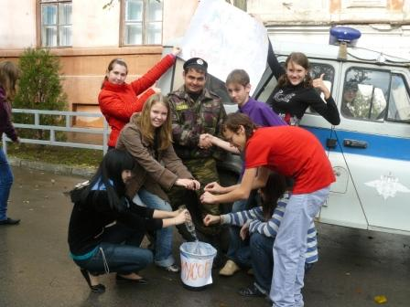
«КаDR» № 4. 10 баллов. (Оценивается креатив, качество исполнения)
Свободная тема: «Наш кандидат за здоровый образ жизни»

Подведение итогов.
Организаторы игры подсчитывают баллы. Участники собираются в зале, где на проекторе отображаются фотографии всех команд, после чего оглашаются результаты и награждаются победители.

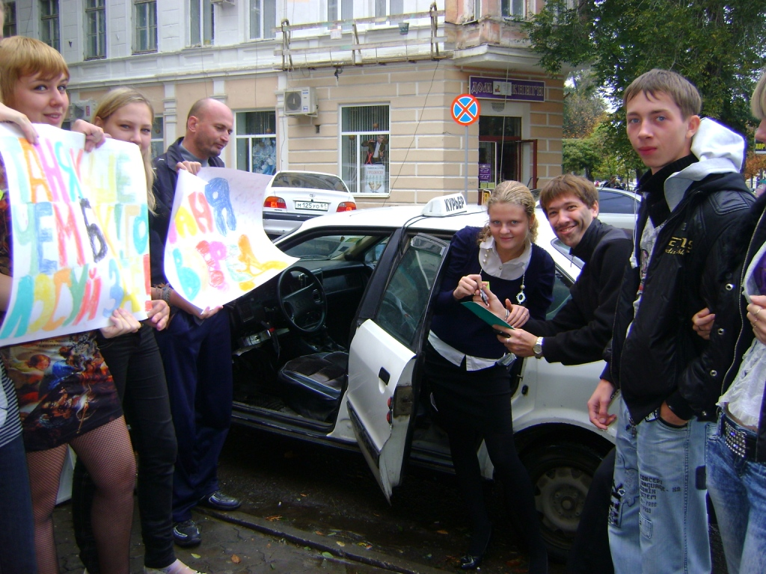
«Чего в другом не любишь, того и сам не делай»
Персидская пословица
Упражнение Джеффа.
«Я - личность»

Тренинг Джеффа – коммуникативный тренинг, позволяющий узнать мнение молодежи о современных аспектах жизни.
Цель – научить выражать свои мысли и отстаивать свою точку зрения.
Форма – тренинг
Реквизит – таблички «ДА», «НЕТ», «МОЖЕТ БЫТЬ», символ «права голоса» (любой предмет)

Ход мероприятия

В разных углах одной комнаты вешаются три таблички «ДА», «НЕТ», «МОЖЕТ БЫТЬ».
Ведущий на собственный выбор читает утверждения из списка, либо называет спорные утверждения, которые «нечаянно» высказывают сами участники. После того, как утверждение произнесено, участникам даётся возможность встать около одной из табличек, значение которой совпадает с ответом участников.
Как только все участники определились, им даётся возможность высказаться по поводу собственного выбора. Неким символом «права голоса» может быть маркер ведущего, передаваемый из рук в руки участниками, т.е. право сказать имеет только тот, у кого находится в руках маркер. В любой момент разговора любой из участников может перейти к любой другой табличке, если его мнение по данному вопросу изменилось.
Как только высказывания участников закончились, и все участники определились со своим мнением по данному утверждению, ведущий зачитывает следующее.

Утверждения:
1. Я предпочитаю использовать мои знания, вместо того накапливать их.
2. Знание психологии необходимо современному человеку.
3. Устраивает ли вас российская система образования?
4. Я учусь только на собственных ошибках.
5. Мне нравится посещать лекции на серьёзные темы.
6. Я веду здоровый образ жизни.
7. Курить и пить – это модно!
8. Наркотики необходимо легализовать.
9.Можно ли бросить наркотики?
10. Если твой друг наркоман, поможешь ему?
11. Употреблять лёгкие наркотики – это нормально.
12. Машина – не роскошь, а средство передвижения.
13. Лучше быть умным, чем богатым.
14. Деньги – залог успеха.
15. Задача женщины – быть матерью и хранительницей очага. 16.Женщина вправе поступиться семьёй ради карьеры.
17. Если дело идёт у меня плохо мне сразу же хочется всё бросить.
18. Мне больше нравится работать с руководителем, предоставляющим большую самостоятельность, чем с руководителем, дающим строгие и чёткие указания.
19. Меня легко увлечь хорошей идеей.
20. Если мне не грозит штраф, и машин нет, могу перейти улицу там, где мне хочется, а не там, где положено.
21. Было бы хорошо, если бы все законы отменили.
22. Большинство людей честны лишь потому, что боятся , что на обмане они попадутся. 23. Мне определенно доставило бы удовольствие провести мошенника его же способом.
24. Во всех своих неприятностях прежде всего виню себя.
25. Определённо, судьба несправедлива ко мне.
26. Я замечаю вокруг себя то, чего другие просто не видят.
27. Иногда мне несколько раз снится один и тот же сон.
28. Я читаю, что меня не понимают.
29. Мне кажется, что я всё чувствую более остро чем другие.
30. Я спокойно выхожу из дома, не беспокоясь о том, что запер ли я дверь, окна, выключил ли свет.
31. Зачастую мои поступки неправильно истолковываются.
32. Интересуют ли вас политические события в стране?
33. Нужна ли обязательная военная подготовка?
34. Все ли политические партии и организации имеют право на существование?
35. Обманываете ли вы родителей?
36. Думаю, что почти каждый может солгать, чтобы избежать неприятностей.
37. Я всегда говорю правду.
38. Я всегда стараюсь узнать правду.
39. Быть откровенным – всегда хорошо.
40. Большинство и людей заводят знакомство лишь потому, что друзья могут оказаться полезными.
41. У меня много друзей.
42. Я могу быть в дружеских отношениях с людьми, чьи поступки не одобряю.
43. Я верю в Бога. Верите ли вы в загробную жизнь?
44. Я считаю, что все религиозные течения безопасны.
45. Верите ли вы в судьбу?
46. Верите ли вы в предсказания?
47. Я мечтаю очень редко.
48. Я верю в чудеса.
49. Жизнь- игра.
50.У меня чёткая жизненная позиция.
51. Мои взгляды и убеждения непоколебимы.
52. Я знаю, для чего я живу.
53. Люблю, чтобы окружающие знали мою точку зрения.
54. Если я хочу что-то сделать, но окружающие считают, что этого делать не стоит, я готов отказаться от своих намерений.
55. Я смотрю в будущее с оптимизмом.
56. Я считаю себя свободным.
57. Я думаю, прежде чем делаю.
58. Я считаю, что нет безвыходных ситуаций.
59. Каждый-эгоист.
60. Я люблю, когда меня хвалят.
61. Я верю в свои силы.
62. Я считаю, что плохих людей не бывает.
63. Я считаю, что цель оправдывает средства.
64. Я- лидер.
65. Как вы считаете, есть у вас комплексы?
66. Считаете ли вы, что всегда правы?
67. Никогда не скучаю, даже если пребываю в одиночестве.
68. Знаете ли вы себе полностью?
69. Считаете ли вы себя умным?
70. Я всегда уступаю старикам место в транспорте. Я человек общительный.

Подведение итогов.
Ведущий просит участников ответить на следующие вопросы.
- Было ли тебе интересно?
- Были ли вопросы, над которыми тебе хотелось бы подумать или поговорить подольше?
- Помогли ли тебе вопросы узнать больше о других людях?
- Тяжело ли быть в меньшинстве?
- Как часто в течении жизни человеку приходится менять свое мнение?

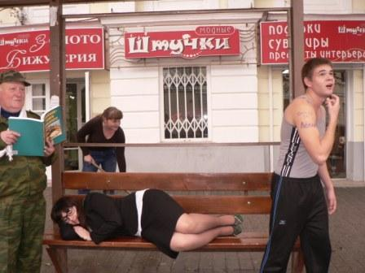
Игровая программа
«Президент - Шоу»

Игра «Президент - Шоу» - творческая игра. Помогает организовать выступления кандидатов в президенты со своей предвыборной кампанией.
Цель: развитие речевой техники, ораторского мастерства, умения выступать на публике, отвечать на вопросы.
Форма: творческая игра.
Реквизит: проекционный экран, надпись «Я достоин», цветные стикеры (у каждого отряда свой цвет; наклеиваются напротив фамилии понравившегося кандидата на экране голосования), избирательная комиссия (3-5 человек), приз победителю.

Экран голосования с именами кандидатов:
Ф.И.О. кандидата | Результаты голосования | Итог
Мкртчан Карен Эдуардович | (место для стикеров)
Полевая Ирина Васильевна | (место для стикеров)

Реквизит для конкурсов:
- «Я – подарок для человечества». Визитная карточка кандидата, подготовленная заранее. Задача: представить себя. Можно привлечь агитбригаду.
- «Формула успеха». Выступить с защитой своей программы «Измени школьную жизнь к лучшему» (тема может быть любой).
- «Дар убеждения». Ответить на вопросы избирателей (каждый отряд готовит 2 вопроса заранее).
- «Кадр». Показ на экране фотографий на заданную тему, сделанных накануне.
- «Будь уверен в себе». Каждому участнику достаётся ситуация, которую он должен обыграть с залом.

Ход мероприятия.

Надпись на экране: Я – подарок для человечества.
ВЕДУЩИЙ: Президентами не рождаются, ими становятся. Кто же такой президент? Это лидер, вожак, тот, кто берёт на себя смелость взяться за дело, организовать его, повести за собой, уметь руководить. Верить в свою исключительность необходимо каждому человеку, а тем более лидеру. Сейчас мы познакомимся с претендентами на пост президента школы.

Конкурс № 1 «Визитная карточка»
Надпись на экране: Формула успеха
ВЕДУЩИЙ: Президент должен обладать такими качествами, как
компетентность, активность, авторитет, наблюдательность,
самокритика, инициативность, самостоятельность,
настойчивость, самообладание, общительность
работоспособность, организованность, сообразительность.
Возможно, именно эти качества наши кандидаты проявят при защите своих программ.
Конкурс № 2 «Защита проекта»
Надпись на экране: Дар убеждения
ВЕДУЩИЙ: Президент – это независимый человек, но он не может игнорировать мнение окружающих. Авторитет слагается из многих компонентов, один из которых – умение убеждать. А для этого необходимо самому быть уверенным в своей правоте. Мы предлагаем избирателям задать вопросы кандидатам.

Конкурс № 3 «Дар убеждения»
(Можно посадить в зале специально подготовленных людей в образах с каверзными вопросами. Это могут быть корреспонденты таких печатных изданий, как «Уголовное дело», «Ежедневный пророк» и т.д.)

Надпись на экране: КаDR
ВЕДУЩИЙ: Для того чтобы достичь цели, необходимо чётко её представлять, понимать, к чему идёшь. Готовясь к выборам, наши участники провели предвыборную кампанию. Давайте посмотрим, как она проходила.
Подведение итого игры «КаDR»

Надпись на экране: Будь уверен в себе
ВЕДУЩИЙ: Президент должен уметь брать на себя ответственность. Ему нужно действовать энергично, напористо при решении задач, самому находить пути их выполнения. Сейчас каждому участнику будет предложена ситуация, которую он должен будет обыграть.
Пока наши кандидаты готовятся, избиратели поддержат их морально (можно провести игру с залом «за», «против», «единогласно». Зал делится на 2 части. Если ведущий поднимает правую руку, одна часть зала кричит «за», если левую – вторая часть кричит «Против». Когда ведущий поднимает обе руки вверх, все кричат «единогласно». Задача ведущего: быстро менять руки, путая участников).

Конкурс № 4 «Ситуации»
Ситуации:
Ты хочешь, чтобы класс отказался от похода в кинотеатр (на что все уже настроились), а вместо этого одноклассники должны помочь тебе в подготовке важного мероприятия для всей школы. Убеди их помочь тебе.

Один из твоих одноклассников украл мобильный телефон у другого. Вор был уличён, телефон возвращён. Однако класс настроен враждебно по отношению к этому человеку. Твоя задача разобрать конфликт и убедить весь класс не отворачиваться от него, а наоборот – помочь. Виновник всё осознал и раскаялся.

Ты стал инициатором высадки деревьев в парке. Сагитировал всех прийти в выходной день, а сам не явился, поехал на рыбалку с друзьями и подвёл свой класс. Теперь ты должен объясниться и извиниться перед всеми.

Твои друзья хотят устраивать в школе дискотеки по субботам, но педагогический коллектив во главе с директором - против. Твоя задача, придя на педсовет, убедить взрослых разрешить вам проводить дискотеки.

Подведение итогов.
ВЕДУЩИЙ: Все кандидаты, глядя на электорат, задаются одним и тем же вопросом: «Ты проголосуешь за меня?» Ответом послужат ваши стикеры, которые вы приклеите напротив имени того кандидата, которому вы отдадите свой голос. ВНИМАНИЕ! Голосовать за представителя своего отряда нельзя. Если одинаковое количество голосов наберут несколько кандидатов, мы обратимся к избирательной комиссии. Голосуйте!!!

Подсчёт голосов, вручение приза победителю.
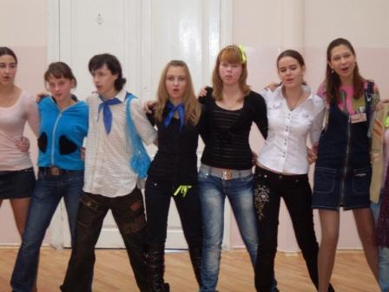
«Нет ничего проще, чем завоевать любовь, и нет ничего труднее, чем ее удержать»
Старинная арабская пословица
День пятый
Мастер – класс. Тренинг «Три Ц» (цена, ценность, цель).
Песенный практикум
Стартинейджер

Тренинг «Три Ц: цель, цена, ценность».
(Составитель Роменская В. С.)

Цели: Знакомство с понятиями «цена», «ценность», «цель», выделить признаки умения слушать, отработать навыки активной беседы, выявить «формальных» и «неформальных» лидеров.
Упражнение № 1 «Подводная лодка».
Участники становятся в круг. Серьезный настрой. Ведущий представляет ситуацию:
«Сейчас мы с вами находимся на подводной лодке на дне океана. Мы тонем. После проверки оказалось что для того что бы спастись всем не хватаем 1 спасательного снаряжения. Т. е. кому то из нас придется остаться на подводной лодке. Итак, времени у нас мало, поэтому каждому дается 30 секунд подумать, и доказать почему именно вас должны спасти.»
Далее тренинг идет в следующем порядке. Один участник делает шаг вперед и говорит, почему именно его должны спасти. Если кто согласен с его изречением, тот делает шаг вперед и таким образом спасает человека, и в свою очередь теперь должен рассказать о себе, и т. д. Если ведущий досчитал до 30 и ни один человек не сделал шаг вперед, то игра считается оконченной, все стоявшие в кругу погибли.
Вопросы для обсуждения:
- Почему ты сделал шаг вперед?
- Чьи слова тебя покорили больше всего?
- Что значит цель?
- На что ты готов ради достижения своей цели?

Упражнение № 2 «Препятствие».
Ведущий задает вопрос: «Кто из присутствующих не боится противостоять всей группе?». Таким образом, выбирается основной участник. Его спрашивают о его целях в жизни, и ведется разговор о препятствиях, которые стоят перед нами на пути во время достижения жизненных целей.
Разыгрывается следующая ситуация. Все остальные участники объединяются в группы по 3-4 человека, образуя препятствия. И вот основной участник отправляется в путь к достижению своей цели, проходя через препятствия. Для участников – «препятствий» есть одно условие. Если хоть один человек из группы разнял руки, то препятствие считается пройденным.
Вопросы для обсуждения:
- Почему ты прошел препятствия именно таким способом?
- Тяжело ли было проходить препятствие?
- Легко ли быть в роли препятствий?
- Почему вы решили стать именно этим препятствием?

Упражнение № 3 «Цена и ценности».
Ведущий спрашивает у участников: «Как вы понимаете слова «цена», «ценность». Каковы их сходства, различия».
Выбирается 6 участников, которые садятся напротив друг друга по парам. Одна сторона «цена», друга – «ценность». Разыгрывается 3 ситуации.
- «Ценность». Вы пишите стихи о любви. И очень ими дорожите.
«Цена». Подруга \ друг предлагает вам купить у вас стихи и подарить их своему любимому, выдав за свои.
- «Ценность». Ты привез(ла) из Тулы особые пряники, которые продаются только там, для своих родственников.
«Цена». Подруга \ друг забежала к тебе на минутку, спешит на день рождения и не успела купить подарок. Увидела пряник. И просит тебя, продать его, что б подарить на день рождения.
- «Ценность». У тебя есть фамильное золотое прабабушкино кольцо, которое предается из поколения в поколение.
«Цена». Ты очень богатый бизнесмен. Просишь продать это кольцо для своей будущей жены.
Вопросы для обсуждения:
- В чем разница этих трех ситуаций?
- Что важнее «цена» или «ценность»?
- Приведите примеры из своей жизни, когда столкнулись «цена» и «ценность».

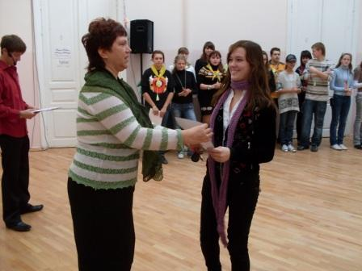
Танцевально – развлекательная программа
«Стартинейджер»

«Стартинейджер» - игровая, танцевальная, развлекательная программа для старшеклассников. Помогает сплотить коллектив, развить чувство командности, поднимает настроение и побуждает стремиться к победе.
Цель: развитие творческих способностей учащихся, организация досуга старшеклассников.
Форма: развлекательно – танцевальная игра.
Реквизит: карточки для жюри с оценками «5», «4», «3», или конверты для каждой команды и жетоны для жюри.
Ход игры:
«Веселись, пока есть силы, вовлекай в игру другого, раскрепостись и чувствуй себя как дома!»
Для поведения необходима танцевальная площадка. Площадка разбита на сектора для каждой команды и болельщиков. Заранее формируются команды по 10-12 человек. Команда выбирает название, девиз, лидера команды, единый внешний вид, готовят танцевальный оригинальный выход под музыку органи6атора и музыкальный клип на выбранную тематику. Болельщики готовят плакаты, лозунги, кричалки в поддержку своих команд. Игры оценивают жюри, раздавая во время конкурсов жетоны, или после каждого конкурса, поднимая карточки с оценками «5», «4», «3».
Ведущий всех приветствует и приглашает команды в зал.

Конкурс № 1. Оригинальный выход каждой команды, их название и девиз.

Конкурс № 2. Синхронный танец. Команда в кругу. В центре 1 человек, который показывает движения. Остальные должны синхронно за ним повторять. Жюри оценивает синхронность.

Конкурс № 3. Танцы частей тела. Ведущий называет часть тела. А участники танцуют только теми частями тела, которые названы. (По возможности под каждую часть тела, подбирается музыка).

Конкурс № 4. Танцы животных. Ведущий называет животное, а команды соответствующе танцуют. (Танцевать можно в 2-х вариантах: 1. Каждый сам за себя. 2. Всей командой изображают одно животное.)

Конкурс № 5. Конкурс капитанов. Команды выстраиваются в колонны друг за другом. По очереди на сцену поднимаются капитаны команд, показывают движения, а все за ними повторяют.

Конкурс № 6. Танцы профессий. Ведущий называет профессию, а команды соответствующе танцуют.

Конкурс № 7. Танцы спортсменов. Ведущий называет вид спорта, а команды соответствующе танцуют.

Конкурс № 8. Танцы с предметами. По жребию команды вытягивают карточки, на которых написан предмет. Им вручается данный предмет, и они всей командой с ним танцуют.

Конкурс № 9. Танцы народов мира. Команды танцуют в кругу, соответствующе музыке. (Нужна музыкальная подборка).

Конкурс № 10. Домашнее задание - музыкальный клип

Подведение итогов.
Жюри награждает грамотами по номинациям: «Самая дружная команда», «Самая оригинальная команда» и т. д. Лучшие участники награждаются в номинациях «Король танца», «Танцующая королева» и т. д.

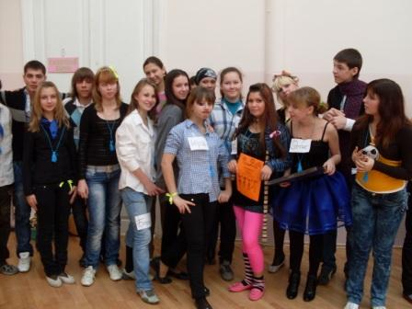
Настоящий человек
Настоящий человек – и красивый и счастливый.
Настоящий человек не на шутку терпеливый.
Настоящий человек любит ландыши и розы...
Настоящий человек радостью излечит слёзы.
Настоящий человек – как подснежник- бело-нежный.
Настоящий человек для друзей всегда прилежный.
Настоящий человек - друг хороший и надёжный.
Настоящий человек очень разный, очень сложный.
День шестой
Игровая программа «Гонка за лидером»
Закрытие лидерской смены «Хочу стать лидером»
Прощальные огоньки.
Анкета по итогам работы лидерской смены.

Шоу-игра «Гонка за лидером»
Шоу-игра «Гонка за лидером» - включает в себя набор конкурсов, позволяющих раскрыть лидерские способности каждого участника игры, продемонстрировать уровень организаторских, коммуникативных навыков.
Цели: помочь подростку в формировании определённого комплекса знаний о себе, о других, о психологии отношений; включить подростка в различные виды деятельности, позволяющие проявиться лидерским наклонностям личности; реализовать её лидерский потенциал.
Форма: шоу - игра
Реквизит:
- Карточки- разбивки.
Теремок. 1. Гнев. Шляпа. Жёлтый.
- Карточки – разбивки позволяют 5 раз разделить ребят на 5 разных групп.
Разбивка по цвету (красные, жёлтые, синие, зелёные, коричневые).
Разбивка по сказкам («Теремок», «Волк и семеро козлят», «Репка», «Курочка Ряба», «Колобок»).
Разбивка по настроениям (гнев, радость, равнодушие, плаксивость, грусть).
Разбивка по предметам (шляпа, зонт, цветок, обруч, платок)
Разбивка по цифрам (1,2,3,4,5)
- Предметы: шляпа, цветок, обруч, платок, зонт.
- Музыкальное оформление.
- Система оценивания - жетон.
Ход мероприятия:
Отряды разбиваются на 5 групп с помощью карточек-разбивок. На каждый конкурс формируется новая группа. Ведущий определяет критерий разбивки. (Например, по геометрическим фигурам, по цвету, по сказкам, по настроениям, по предметам, по цифрам). Карточка-разбивка уже вырезана определённой геометрической фигурой). После выполнения задания жюри определяет команду-победителя. Все участники команды - победительницы получают жетоны. А также жюри может отметить жетоном участников из других команд, отличившихся в определённом задании. В итоге игры выявляются 3 «лидера - участника», набравшие наибольшее количество жетонов.
Задания-конкурсы.
- «Непредвиденная ситуация» - командам даётся время на подготовку.
Представьте ситуацию: полный зрительный зал в ожидании циркового представления. Но по каким-то причинам цирковая труппа задерживается на 30минут. Вам надо чем-то занять зрителей. Ваши действия.
- «Оживить пословицу»- без подготовки.
Все участники команды с помощью мимики и пантомимы должны показать, «оживить» пословицу. Например: «Семеро с ложкой- один с сошкой», «Семь футов под килем», «Слово не воробей – вылетит не поймаешь», «Семь раз отмерь - один отрежь», «Без труда - не выловишь рыбку из пруда»
- «Сказка» - командам даётся время на подготовку. Разбивка по сказкам
Инсценировать сказку («Репка», «Теремок», «Волк и семеро козлят», «Колобок», «Курочка Ряба»).
- «Рассказ - эстафета» - без подготовки. Разбивка по интонациям.
Сочинить рассказ-эстафету. Первый участник начинает придумывать историю,,. следующий участник продолжает,…последний - заканчивает рассказ. Тематика рассказа различна. Например, «Я сплю, и снится мне сон…»; «На съёмочной площадке …»; «Однажды на пляже…»; «На стадионе случилось невероятное происшествие…». Каждая группа сочиняет историю в своей интонации, указанной на разбивке (гнев, радость, равнодушие, плаксивость, грусть).
- «Потерянный сценарий»- с подготовкой.
Команде нужно восстановить сценарий. От старого сценария остались звуки, фразы, предметы. Предметы: зонт, платок, шляпа, трость, цветок. Обязательные фразы «Очень мило!», «Хорошо, что приехал», «Маловато будет!!!», «Такая, брат, у нас с тобой работа!!! », «Как же тебе повезло». Обязательные звуки стук каблуков, вой, истерический смех, барабанная дробь, аплодисменты.

Подведение итогов. Тройка призёров награждается грамотами и медалями.
 | Свидетельство  ______________________  МОУ ___________ № ____ г.Таганрога  в том, что с 27 по 31 ноября 2009 г.  на базе лагеря дневного пребывания  МОУ ДОД «Центр внешкольной работы»  являлся участником смены  «Хочу быть лидером!»  Директор МОУ ДОД ЦВР Т.В.Янченко  Начальник лагеря Н.Н.Волвенко
Закрытие лидерской смены 2009г
«Хочу стать лидером!»

Фанфары. На фоне рояль и моря слова
Ведущий 1. Существует легенда о том, что когда рождается человек, на небе появляется звезда. Звезда, которая освещает жизненный путь каждого из нас.
Ведущий 2. Все мы своего рода звезды, только величины у нас у всех разные.
Ведущий 1. Несмотря на это, каждый из нас должен дарить людям свет и, в отличие от небесных светил, тепло.
Ведущий 2. И на это способен каждый активный человек, который стремится только вверх.
Ведущий 1. Он находит новых творческих друзей.
Ведущий 2. И очень хочется, чтобы вы были нужны друг другу, ведь без союза наших сердец, без совместной деятельности жизнь будет менее яркой и радостной.
Ведущий 1. И с каждым шагом вперед вы будите расти и расти.
Ведущий 2. «Шаг вперед». Танцует комсорг 4 команды Анастасия Суслова и танцоры Образцового эстрадно-балетного хореографического ансамбля «Релеве»
Танец «Шаг вперед.»

Ведущий 1. Нам жизнь готовит тысячи дорог –
Дороги ожиданий и событий.
Чтоб долго-долго в сердце ты берег
Дороги встреч и радостных открытий.

Ведущий 2. Можно и летая, по земле шагать,
Можно, улыбаясь, слёз не вытирать.
Только надо верить в то, что хочешь ты,
И тогда исполнятся заветные мечты.
Ведущий 1. Слово предоставляется директору МОУ ДОД ЦВР Татьяне Валентиновне Янченко
Слово директора
Ведущий 1. Ребята мы 5 дней прожили с вами бок о обок. Творили, фантазировали, побеждали. Так давайте еще раз поприветствуем друг друга и тех людей, которые работали с вами.
Ведущий 2. Благодарим всех руководителей мастер-классов и ваших воспитателей.
Ведущий 1. И конечно комиссаров и комсоргов.
Награждение комиссаров и комсоргов
Фанфары награждения
Ведущий 1. Положим руки на плечи,
Вот он момент настоящий для встречи.
Мы – это сила грозного нрава,
Качнемся влево, качнемся вправо.

Ведущий 2. И станем в дружный орлятский круг. И споем о том, как здорово, что все мы здесь сегодня собрались.
Песня «Как здорово…»

Ведущий 2. Всю смену вы проявляли свои лидерские качества: пели, танцевали, участвовали в общелагерных мероприятиях. И везде занимали разные места. Настал момент наградить самых лучших, самых активных.
Ф-ма: фанфары на награждение
Награждение активных, и отрядов.

Ведущий 1. Лидер всегда живет в движении. Ему не нужен покой. Живите, двигайтесь и никогда не стойте на месте.
Ведущий 2. Для вас танцуют золотые призеры ростовской области Мазманян Елена и Кадян Эдуард.
Танец бальников
Ведущий 1. Мир очень сложен. Мир, увы, не прост.
Кажется, будто далеко до звёзд.
А на самом деле, лишь захочешь ты,
Их коснуться можно. Руку протяни!

Ведущий 2. Улыбнись, почувствуй их тепло и блеск.
И тогда поймешь ты: рай на свете есть,
Есть тепло и счастье, дружба и любовь
Пусть теперь ненастье – Завтра повезёт!
Ведущий 1. И вот он момент вручения сертификатов об участии лидерской смены, и методического материала со всеми играми и тренингами, проходившими в лидерскую смену.
Вручение сертификатов
Фонограмма

Ведущий 1. В страну романтики, желаний,
Фантазий, странствий и открытий,
Падений, взлётов, испытаний
И ярких радостных событий.
Ведущий 2. Как много добрых слов и песен
В сердечках лидеры хранят,
Чтоб каждый день вам был чудесен,
А дружба выше всех наград.
Ведущий 1. Всегда помните друг о друге, Ведь вы стали настоящими друзьями.
Ведущий 2. Встречайте! Коваль Мария
Песня «Олвейс»
Ведущий 1. Но самое главное, что вы все творческие люди. И на прощание подготовили нам свои климы.
Ведущий 2. Давайте этим творчеством поделимся друг с другом.
Команды представляют свои клипы.
Ведущий 1. Лидеры всегда зажигают.
Ведущий 2. Давайте зажжем «Шоколадного».
Танец «Шоколадный»

Ведущий 2. У вас на шее висят разноцветные обнималки.
Ведущий 1. Сейчас вы можете сказать друг другу самые теплые слова.
Фонограмма «Обнималки»

Ведущий 1. Возьмемся вместе за руки, ребята,
Сплетемся в тесный наш орлятский круг,
Ведущий 2. И пропоем сегодня дружно, вместе
Все наши песни, растопив ледок разлук.
Песня «Кораблик детства»
Ведущий 1. Теперь лидеры в контакте. Создана группа. Добавляйтесь, обсуждайте, приглашай те друзей.
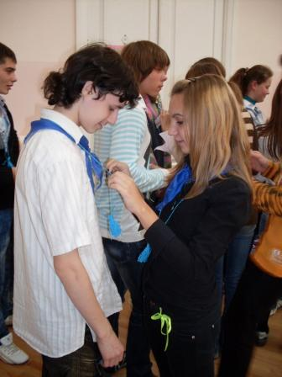
Ведущий 2. Мы все живём в огромном мире,
И каждый шаг для нас событие,
И каждый день, что мы встречаем
Пусть дарит новые открытия.

Ведущий 1. Друг друга ближе мы узнаем,
В таком знакомстве дружбы суть.
Итак, мы смену закрываем,
Как говориться: «В добрый путь!»
Ведущий 2. До новых встреч!
Ведущий 1. До свидания!

Я лидер и поэтому:
Не теряюсь и не сдаюсь в трудных ситуациях;
Люблю искать и пробовать новое;
Я легко могу убедить в чём-то моих товарищей и вовлечь их в общее дело;
Если у меня плохое настроение, я могу не показывать этого окружающим;
Я умею поднимать настроение в группе моих товарищей;
Для меня важно достижение цели;

Огоньки прощания

Огоньки - прощания - это последний огонёк в вашем отряде.
Цель: подведения итогов жизни отряда, каждого ребёнка, формирования умения видеть в каждом человеке положительные и отрицательные качества.
Форм а: огонёк
Реквизит: свободный микрофон, свеча, музыкальное оформление, звёзды, вырезанные из бумаги, ниточки разной длины.
Ход мероприятия:
«Расскажи мне обо мне »
Это традиционная форма последнего, прощального "огонька" в отряде. Каждый может услышать о себе мнение своих товарищей. Можно использовать "свободный микрофон". Тот, у кого находится "свободный микрофон", называет девочку или мальчика, от которых хотел бы услышать мнение о себе. В завершении можно раздать каждому по небольшой звезде (или другому символу), на которой ребята напишут свои прощальные слова и пожелания следующей смене, а затем наклеить звезды на загрунтованный ватман - это будет ваш прощальный звездопад.
«Лавина»
Рассказ – эстафета. Один человек начинает рассказ «Моя жизнь в лагере…, в отряде…», следующий продолжает его рассказ, последний заканчивает историю повествования. Таким образом, ребята вспоминают яркие моменты пребывания в лагере.
«Ниточка»
Перед началом огонька вожатый предлагает ребятам взять кусочек нитки. Разноцветные нитки – длиной от 10 до 30 см лежат рядом с вожатым. Во время обсуждения ребята наматывают ниточку на палец. Как только ниточка намотана, выступление прекращается. Ребёнок, выбрав нитку той или иной длины, заявляет о своём желании выступать. Схема обсуждения : что получилось? что не получилось?
Что надо сделать, чтобы было лучше?
«Роза и чертополох»
Первый участник каждому в круге дарит розу, которая символизирует положительные качества человека, и чертополох, который обозначает отрицательные качества.
Хочешь быть солнцем ярким и путь освещать друзьям?
Это, конечно, просто, но если захочешь сам.
Если сам принимаешь решенья,
Если сам ведешь за собой,
Если сам, не страшась паденья, идешь с поднятой головой.
Если сам, когда больно – смеешься, не давая грустить другим.
Верим мы, ты всего добьешься!
В этом мире ты не один.

Итоговая анкета «Хочу быть лидером!»

1.Лидерская смена для меня прошла удачно потому что,
* научился новому,
* приобрёл новых друзей,
* провел хорошо время,
* узнал, что я лидер.
2. Отметить самое интересное мероприятие для тебя:
* Конкурс «Идеальных пар»
* Выборы президента «Я достоин...»
* Игра «Гонки за лидером»
* Игра «КаDR »
* «Стартинейджер»
* «Верёвочный курс»
3. Отметить самые интересные мастер – классы для тебя
* «Песенный»
* «Три Ц» (цена, ценность, цель)
* Упражнение Джеффа
* Игровой
* Оформительский
* Лидер и команда
* Права несовершеннолетних в уголовном процессе проблемы правовой защиты.
* Танцевальный
4.Как ты считаешь, на что было потрачено время зря.

5.Как ты оцениваешь свою деятельность в лидерской смене
* лидер - актив
* лидер – идей
* лидер - исполнитель
6. Мои пожелания и предложения организаторам смены
__________________________________________________________________________________________________________________________________________
Спасибо, за участие!

Результаты анкетирования
Участия приняли 59 человек.
1) Лидерская смена для меня прошла удачно, потому что...
- Научился новому – 43 человека
- Приобрел новых друзей – 49 человек
- Провел хорошо время – 52 человека
- Узнал, что я лидер – 13 чел
2) Мероприятия были отмечены следующим образом:
на 1- м игра «КАДР» – (253 балла)
на 2-м – выборы президента (201балл), веревочный курс (198 баллов) и конкурс «Идеальная пара» (189 б)
на 3-м – «Гонка за лидером» (161 б)
3) Мастер-классы были отмечены следующим образом:
на 1-м – «3Ц» (217 б) и «Песенный» (206 б)
на 2-м – «Игровой» (195 б), «Упражнение Джеффа» (193 б) и « Танцевальный» (193 б)
на 3-м – «Оформительский» (176 б) и «Лидер и команда» (176 б)
на 4-м месте – «Правовой» (135 б)

Отзывы ребят, участников лидерской смены,
опубликованные в городской газете
«Скиф-экспресс»

Лидеры доказали, что всей командой можно разместиться на одном стуле, зажмурившись, обойти все препятствия и не упасть, выступить с успехом в любой роли, выучить разные танцы, запомнить тексты песен, а главное, - легко общаться с незнакомыми людьми. Все это становится возможным, если рядом те, кому ты доверяешь, с кем можешь поделиться, кто не подведет. Успехов вам – ЛИДЕРЫ!!!
Алексей Якубов, МОУ СОШ № 21 9 «А»

Мне очень понравился лагерь. Знания, которые мы приобрели, нам пригодятся. Здесь мы познакомились с интересными людьми. Главное – общение, а его нам хватало в лагере. Конечно же, запомнились игры, тренинги. Хочу сказать спасибо педагогам, сумели нас организовать, что непросто, ведь в лагере только старшеклассники. Появился опыт в оформительском деле и организации. Хотелось бы, чтобы лидерский лагерь продолжал свое существование. Теперь у нас есть удостоверения, багаж знаний и много друзей. Спасибо!!!
Марьяна Стажкова, МОУ СОШ № 34, 9 «Б»

В последний день проходила игра, где каждый работал сам за себя. Группы все время менялись. Нам давали жетоны за работу в группе. Ситуация была такая: в лагерь должен приехать цирк, но задерживается. Пока его нет, надо чем-то занять ребят. Тут все демонстрировали разные таланты: жонглировали, пели, показывали сказки. Чтобы показать один день из жизни лагеря, надо было использовать специальные предметы и вплести их в сценарий. У нас получилось! Придумать рассказ по цепочке было трудно, но жюри за этот конкурс жетонов никому не давало. Вообще было весело, мы все время менялись местами и работали с другими ребятами. Лидеров выбрали троих: Якубова Алексея, Терещенко Ольгу, Свиридову Лену.
Анна Петрова, МОУ СОШ № 36, 9 кл.
Песни,
которые разучили ребята лидерской смены

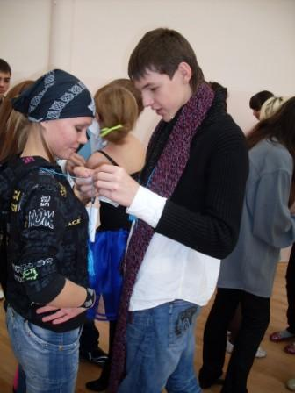
Поворот
Мы себе давали слово -
Не сходить с пути прямого,
Но так уж суждено.
И уж если откровенно всех пугают перемены,
Но тут уж всё равно.
Припев:
Вот новый поворот и мотор ревёт,
Что он нам несёт: пропасть или взлёт,
Омут или брод и не разберёшь,
Пока не повернёшь.
И пугаться нет причины, если вы ещё мужчины,
Вы кое в чём сильны.
Выезжайте за ворота и не бойтесь поворота,
Пусть добрым будет путь
Припев:

Кораблик детства

Кораблик детства
Уплывает в детство,
Белые большие
Трубы скошены назад (2 раза),
Дайте наглядеться,
На прощание наглядеться,
Дайте мне наслушаться,
Как они гудят, как они гудят.
Ветерок на палубе
Тронул чьи-то волосы,
И в туман уносится
Чей-то нежный взгляд (2 р)
Уплывает детство,
Ну до чего ж не вовремя,
Что даже все ребята
Об этом говорят.
Все мы попрощались,
Все мы распрощались,
Время уж последней
Шлюпке в море уходить (2 р.),
Что же вы остались,
Чудаки, остались?
Или вам не хочется
С нами в юность плыть?

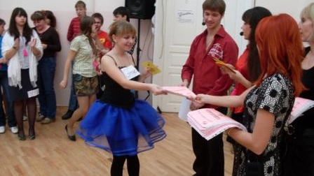

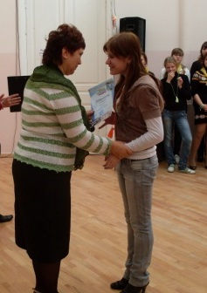
«Сквозь ветры беспокойные...»
Сквозь ветры беспокойные – 2 р.
Сквозь подвиги бессмертные.
Шли годы наши стройные – 2 р.
Шли души наши светлые.
Мы презирали трудности – 2 р.
Не признавали холода.
Не замечали юности -2 р.
Пока мы были молоды
Пути вперёд летящие – 2 р.
Вбирали сердце любящим.
Шли в бой за настоящее – 2 р.
А сами жили будущим.
Пора первоначальная – 2 р.
Заря с зарёй встречаются.
И наша юность давняя – 2 р.
Сегодня продолжается.

«С нами друг...»
С нами, друг – 2р Вместе – 2.
Пропоём – 2 р. Песню – 2 р.
И тогда – 2 р. Солнце – 2 р.
Улыбнётся нам с высоты.
И тогда – 2 р. Ярко – 2 р.
Расцветут по всей земле цветы.
Припев:
Вместе мы построим дом,
Вместе мы посадим сад.
Вместе пропоём эту песню.
Знают все, что вместе нам – 2 р.
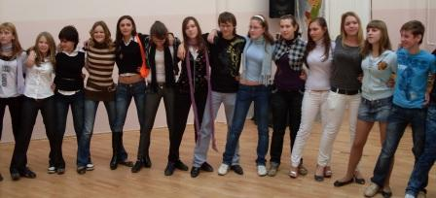
Вместе нам всегда интересно.
Птицы нас – 2 р. Звали – 2 р.
За собой – 2 р. В дали – 2 р.
Но тогда – 2 р. Кто же – 2 р.
По земле пройдёт босиком.
Но тогда – 2 р. Кто же – 2 р.
Сад посадит и построит дом.
Припев:
Пусть земля – 2 р. Кружит – 2 р.
Дети все – 2 р. Дружат – 2 р.
Мы тогда – 2 р. Вместе – 2 р.
Под дождём грибным подрастём
Мы тогда – 2 р. Вместе – 2 р.
Сад посадим и построим дом
Припев:

«Сердечная»
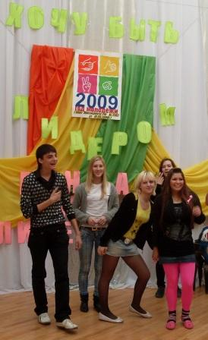
У тебя такие уши! У тебя, не у меня!
Вот бы мне такие уши!
Я бы слушал всё подряд!
Вот бы было здорово! Я бы слушал всё подряд!
Как бы было здорово! Я бы слушал всё подряд!

У тебя такие зубы! У тебя, не у меня!
Вот бы мне такие зубы! Я обедал бы полдня!
Вот бы было здорово! Я обедал бы полдня!
Как бы было здорово! Я обедал бы полдня!

У тебя такие ноги! У тебя, не у меня!
Вот бы мне такие ноги! И не надо мне коня!
Вот бы было здорово! И не надо мне коня!
Как бы было здорово! И не надо мне коня!

У тебя такая сердца! У тебя, не у меня!
Вот бы мне такую сердцу!
Все любили бы меня!
Вот бы было здорово! Все любили бы меня!
Как бы было здорово! Все любили бы меня!

«Ты да я, да мы с тобой»
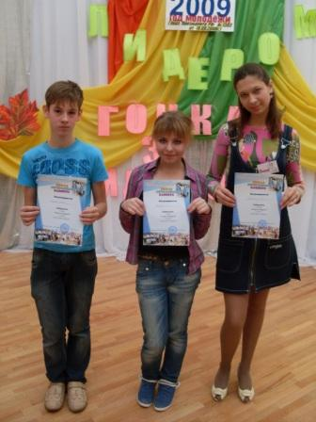
Ты да я да мы с тобой (2р.)
Здорово, когда на свете есть друзья
Если б жили все в одиночку, точку
То уже б давно на кусочки, комочки
Развалилась бы наверное земля
Ты да я да мы с тобой (2р.)
Землю обойдем, потом махнем на Марс
Может у оранжевой речки, на печке
Там уже грустят человечки, овечки
Оттого, что слишком долго нету нас
Ты да я да мы с тобой (2р.)
Нас не разлучит ничто и никогда
Даже если мы расстаемся с вами
Дружба все равно остается с нами
Дружба остаётся с нами навсегда

«Изгиб гитары жёлтой»

Изгиб гитары жёлтой ты обнимаешь нежно.
Струна осколком эха пронзит тугую высь.
Качнётся купол неба, большой и звёздно-снежный.
Как здорово, что все мы здесь сегодня собрались.

Как отблеск от заката, костёр меж сосен пляшет.
Ты что грустишь, бродяга? А ну-ка улыбнись.
И кто-то очень близкий тебе тихонько скажет:
«Как здорово, что все мы здесь сегодня собрались».

И всё же с болью в горле мы тех сегодня вспомним,
Чьи имена, как раны на сердце запеклись.
Мечтами их и песнями мы каждый вздох наполним.
Как здорово, что все мы здесь сегодня собрались.

Не разменяем счастье на звонкую монету.
Мы разбрелись по свету, по жизни разбрелись.
Но дружба остаётся теплом сердец согрета.
Как здорово, что все мы здесь сегодня собрались.

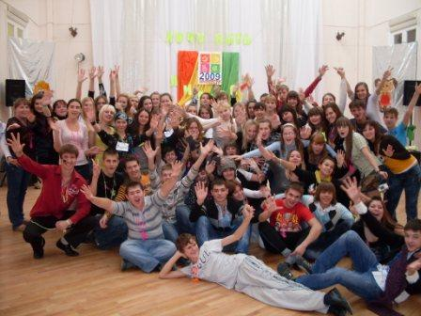


Лидеру для заметок

____________________________________________________________________________________________________________________________________________________________________________________________________________________________________________________________________________________________________________________________________________________________________________________________________________________________________________________________________________________________________________________________________________________________________________________________________
__________________________________________________________________________________________________________________________________________________________________________________________________________________________________________________________________________________________________
__________________________________________________________________________________________________________________________________________________________________________________________________________________________________________________________________________________________________
__________________________________________________________________________________________________________________________________________________________________________________________________________________________________________________________________________________________________
__________________________________________________________________________________________________________________________________________________________________________________________________________________________________________________________________________________________________
__________________________________________________________________________________________________________________________________________________________________________________________________________________________________________________________________________________________________
__________________________________________________________________________________________________________________________________________________________________________________________________________________________________________________________________________________________________

Содержание

К читателям

День первый. Подготовительный.
Игры на знакомство
Огоньки знакомства
Законы лидерской смены

День второй
Открытие лидерской смены 2009г «Хочу быть лидером!»
Игра по станциям «Веревочный курс»
Мастер – класс. Лидерские игры

День третий
Тренинг «Лидер и команда».
Игры на выявление лидера
Конкурс пар «Идеальная пара»

День четвертый
Предвыборная агитационная игра «КаDR»
Упражнение Джеффа. «Я - личность»
Игровая программа «Президент - Шоу»

День пятый
Тренинг «Три Ц: цель, цена, ценность».
Танцевально – развлекательная программа «Стартинейджер»

День шестой
Шоу-игра «Гонка за лидером»
Закрытие лидерской смены «Хочу стать лидером»
Результаты анкетирования

Отзывы ребят, участников лидерской смены, опубликованные в городской газете «Скиф-экспресс»

Песни, которые разучили ребята лидерской смены

